NỘI DUNG HỌC TẬP
MÔN: SINH HỌC KHỐI: 8
Chương V: TIÊU HÓA
Bài 24: TIÊU HÓA VÀ
CÁC CƠ QUAN TIÊU HÓA
HOẠT ĐỘNG | NỘI DUNG
Hoạt động 1 – Hướng dẫn HS tự nghiên cứu: Đọc tài liệu và thực hiện các yêu cầu. | - HS tìm hiểu về các chất dinh dưỡng có trong thức ăn.  - HS biết được các hoạt động của quá trình tiêu hóa.  - HS hiểu được ý nghĩa của hoạt động tiêu hóa.  - HS biết được cấu tạo của hệ tiêu hóa.
Hoạt động 2: Kiểm tra, đánh giá quá trình tự học. | 1/ Cho biết thành phần dinh dưỡng có trong thức ăn?  2/ Trình bày các hoạt động của quá trình tiêu hóa?  3/ Cho biết ý nghĩa của hoạt động tiêu hóa?  4/ Nêu cấu tạo của hệ tiêu hóa?
Hoạt động 3: Học sinh cần nhớ các kiến thức | I/ THỨC ĂN VÀ SỰ TIÊU HÓA:  - Trong thức ăn có các chất phức tạp cần được biến đổi thành những chất đơn giản thì cơ thể mới hấp thụ được.  - Quá trình tiêu hóa gồm các hoạt động: ăn và uống, đẩy thức ăn vào ống tiêu hóa, tiêu hóa thức ăn, hấp thụ các chất dinh dưỡng, thải phân.  - Quá trình tiêu hóa được thực hiện nhờ hoạt động của các cơ quan tiêu hóa và các tuyến tiêu hóa  - Hoạt động tiêu hóa thực chất là biến đổi thức ăn thành các chất dinh dưỡng mà cơ thể có thể hấp thụ được qua thành ruột và thải bỏ các chất thừa không thể hấp thụ được.  II/ CÁC CƠ QUAN TIÊU HÓA:  -Hệ tiêu hóa gồm các cơ quan trong ống tiêu hóa và các tuyến tiêu hóa.  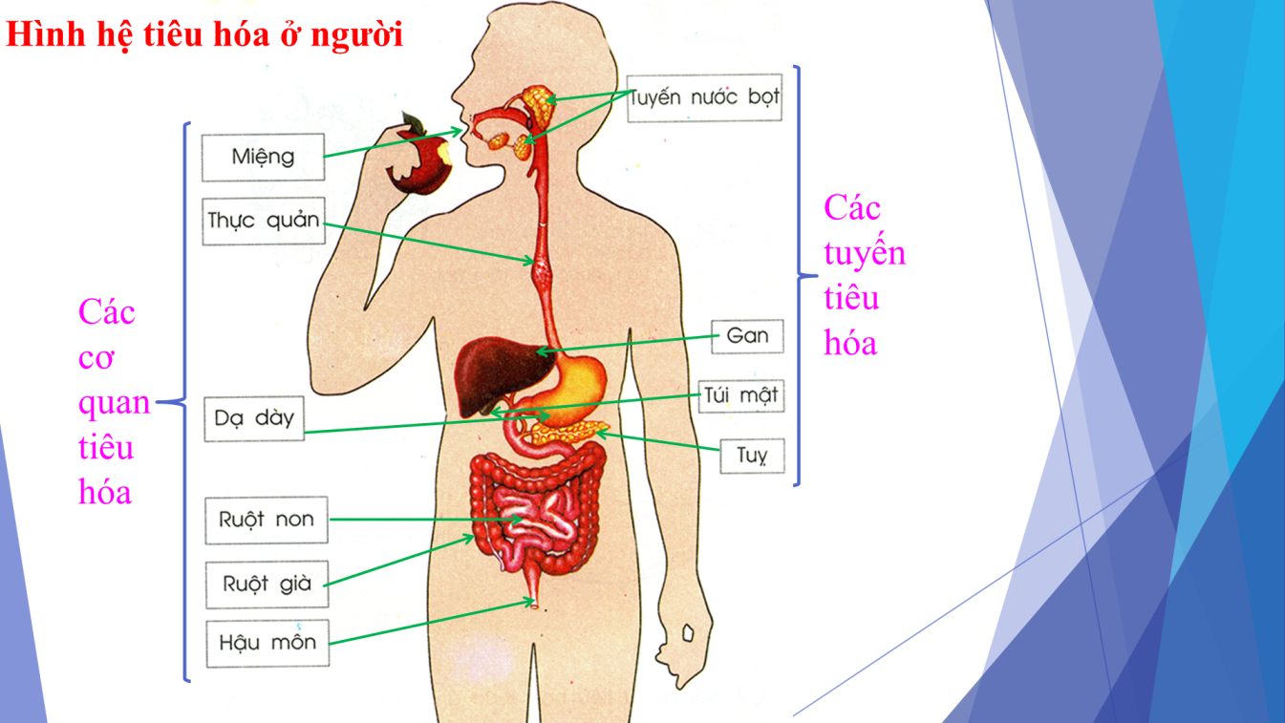

DẶN DÒ
- Học bài 24
- Tóm tắt trước nội dung bài 25: Tiêu hóa ở khoang miệng.
- Tổ tiếp theo soạn bài 25 thuyết trình.

